Viswater

Door lid te worden van onze vereniging mag u vissen in de volgende wateren in en om Herwijnen :
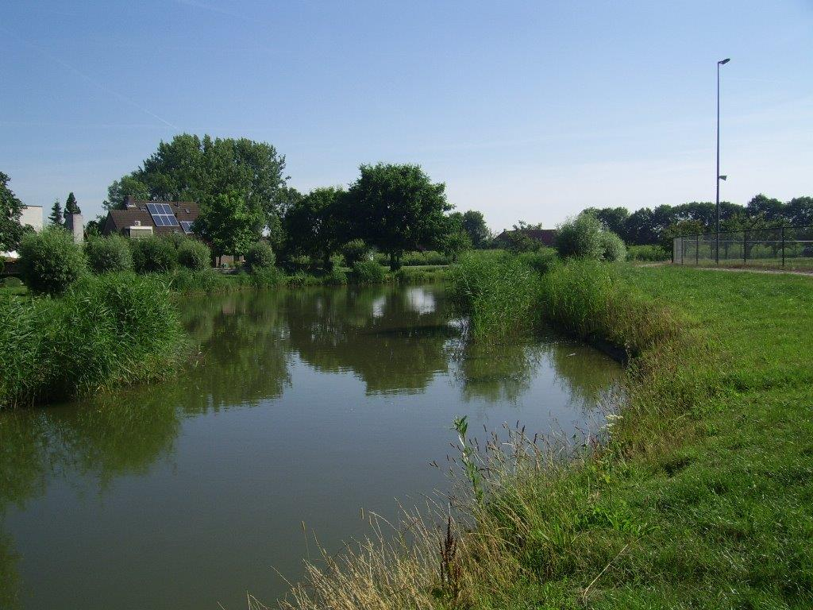
Viswater a/d Meerenburg
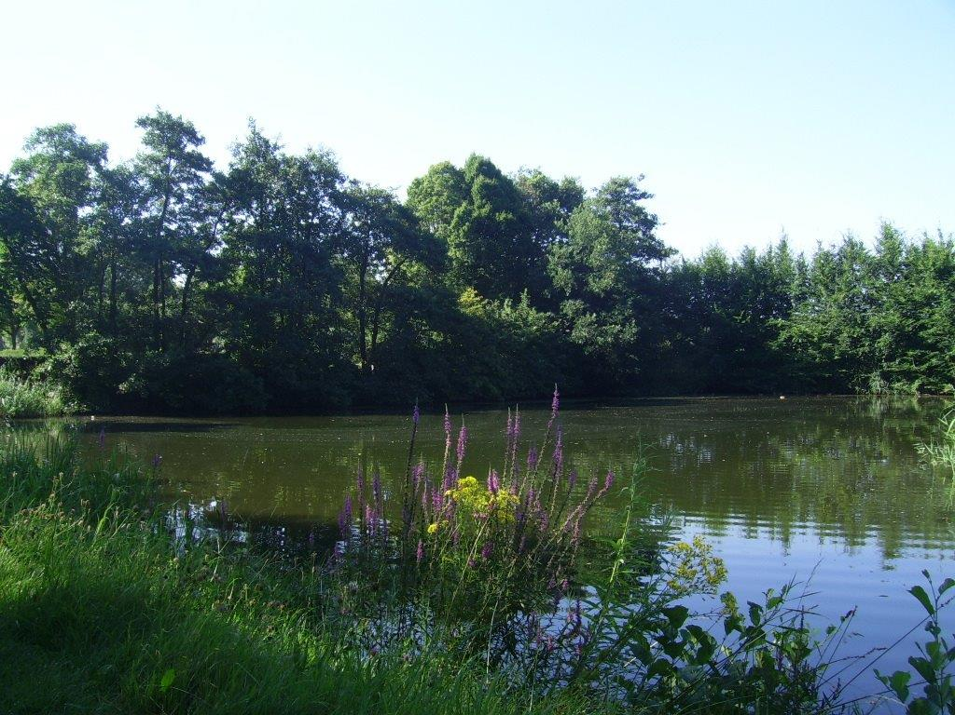
Viswater Kerkenputje
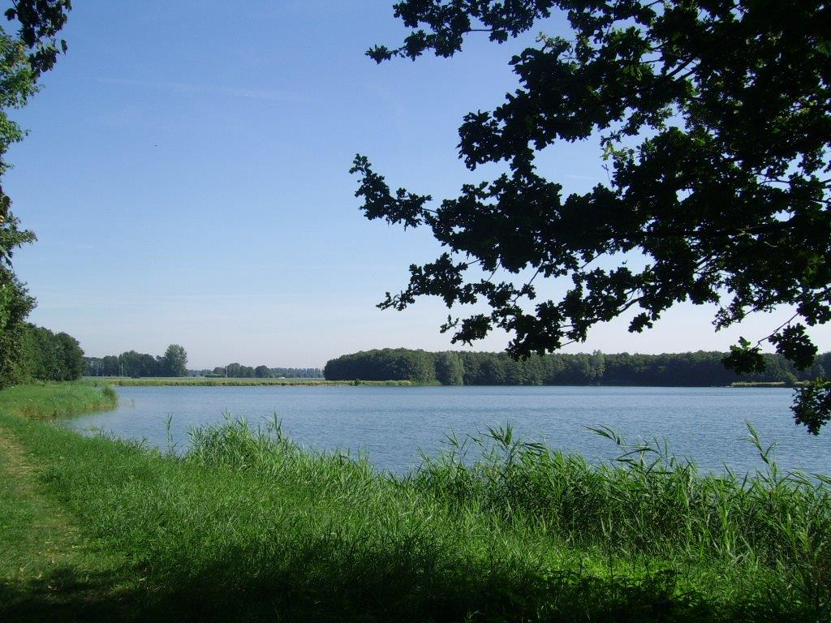
Viswater De Zandput gelegen in de Polder

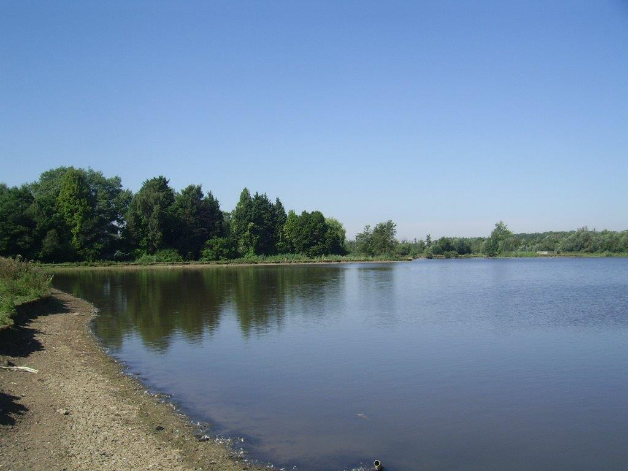
Viswater a/d Put aan de Detsteeg gelegen in de Polder

Wanneer u lid wordt van onze vereniging is ook de Vispas inbegrepen. Met deze pas mag u ook in vele wateren in heel Nederland vissen. Bijvoorbeeld in de Waal en diverse polderwateren in de Tielerwaard.
Waar gevist mag worden is terug te vinden in de landelijke lijsten van viswateren welke bij de Vispas wordt verstrekt. Let op , deze lijst (eventueel met aanvulling) moet bij controle samen met de Vispas en eventueel benodigde vergunning voor het betreffende viswater getoond kunnen worden!

Ook is het mogelijk om via de website en de app van Sportvisserij Nederland te zien waar men mag vissen zie hiervoor http://www.visplanner.nl/

